Jerson Sergio Maca Ortiz

**Solucion quiz**

**Elaborar un paso a paso de los ejercicios planteados:**

**1 hacer un algoritmo que lea 20 numeros enteros, como resultado debe informar**

* **Promedio de números pares**
* **Promedio de números impares**
* **La suma de los elementos que ocupan las posiciones pares en el arreglo**
* **Suma de los elementos que ocupan las posiciones impares en el arreglo.**

**Paso 1 se determina la clase y se definen las variables**

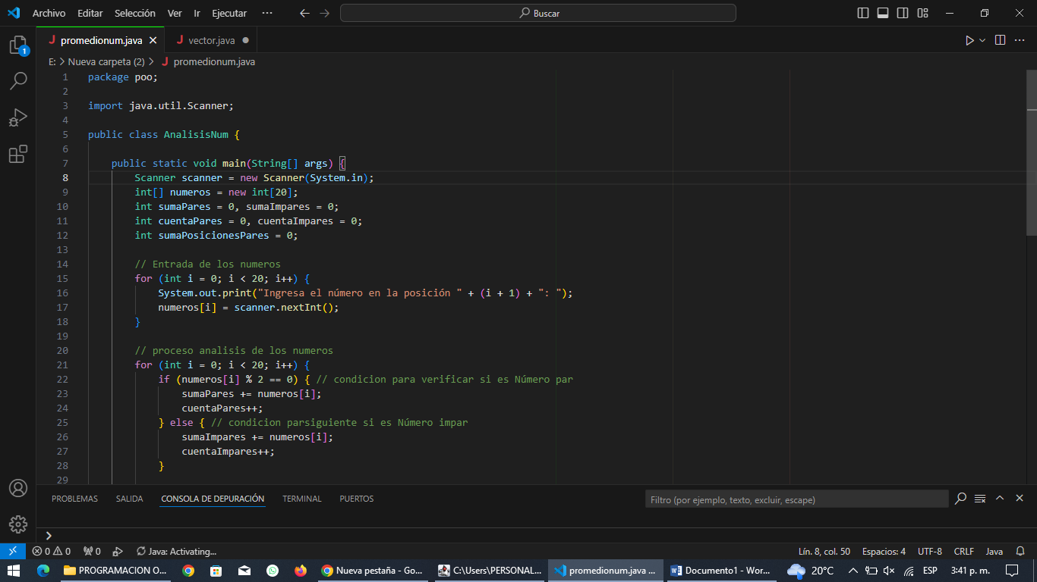

**Paso 2 se crea un ciclo para los elementos de entrada en este caso números**

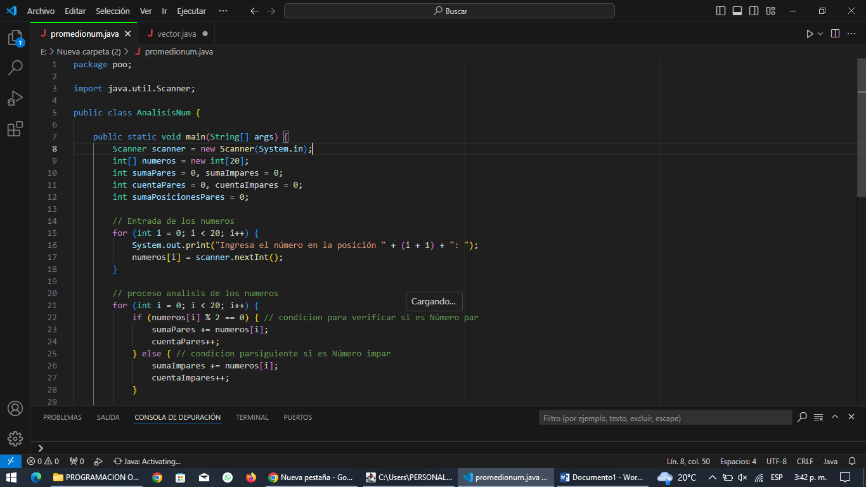

**Paso 3 se crean los procesos a realizar con dichas entradas.**

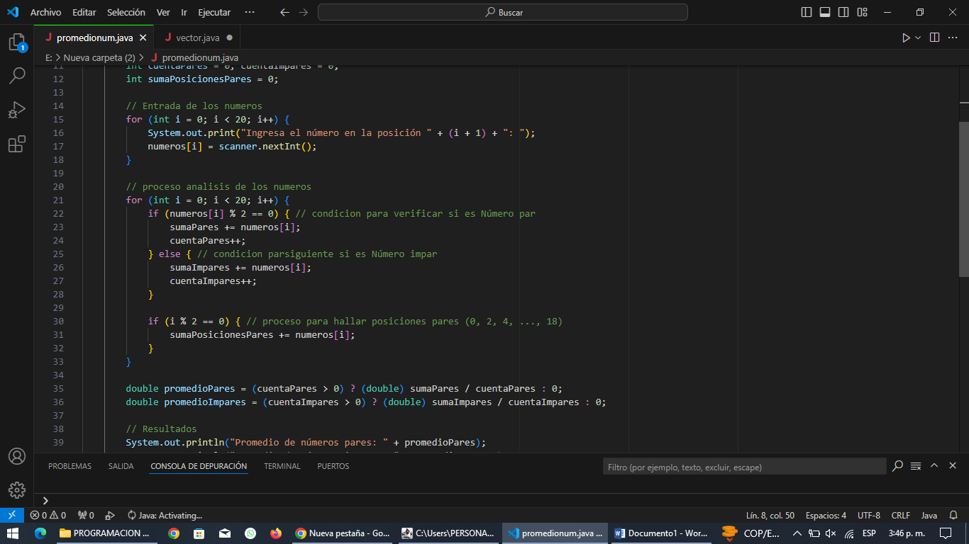

**4 paso se muestran los resultados obtenidos del proceso**

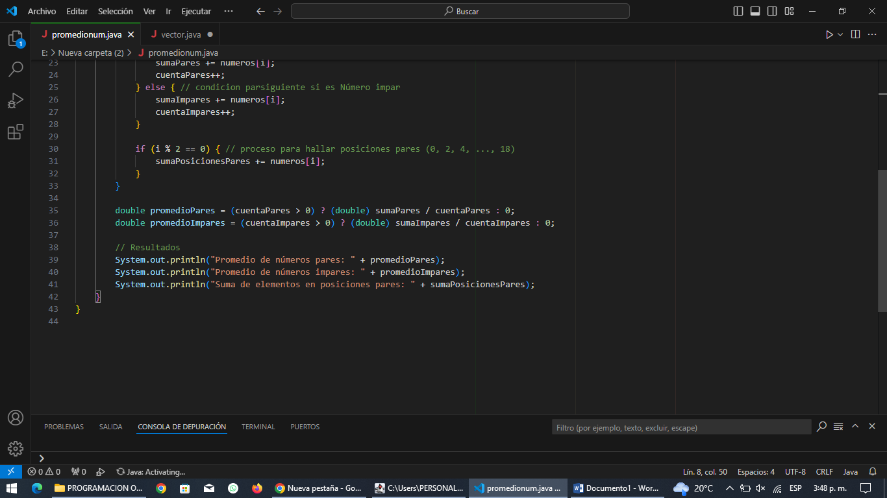

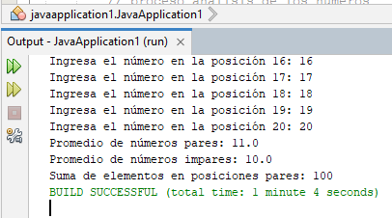

**2 EJERCICIO**

**Definir un vector float que representen las alturas de 5 personas**

**-Obtener el promedio de estas**

**- Contar cuantas personas son más altas que el promedio y cuantas más bajas**

**Paso 1 se determina la clase y se definen las variables**

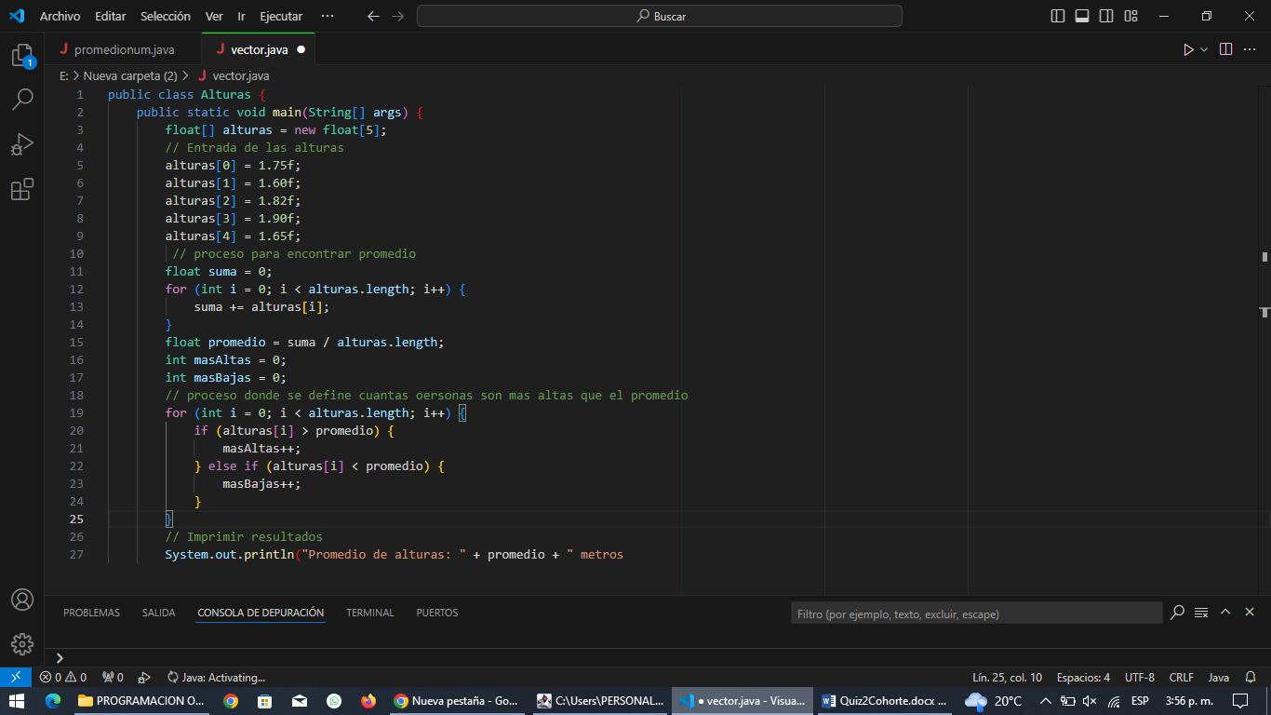

**Paso 2 se definen los elementos de entrada.**

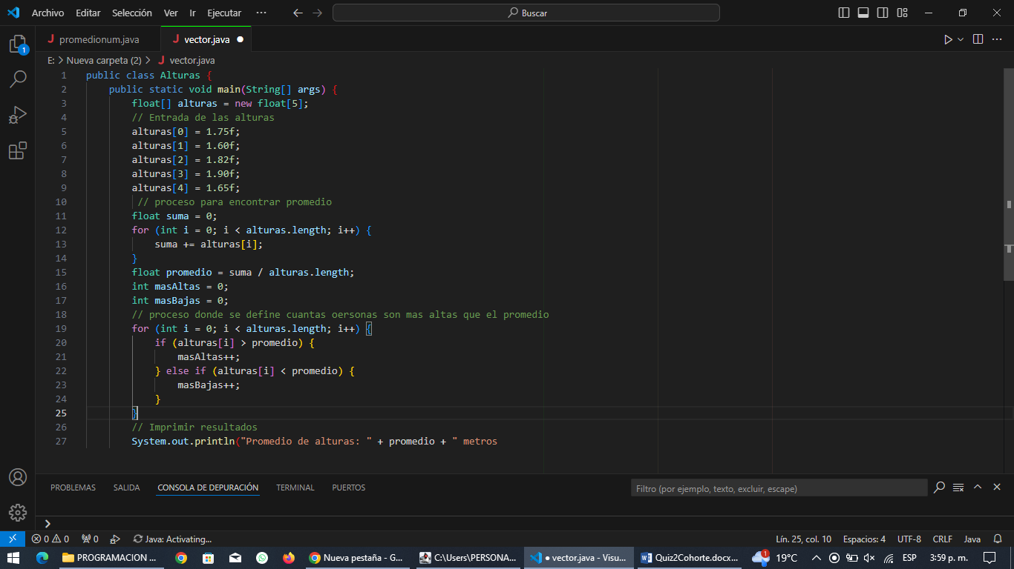

**Paso 3 se crean los procesos a realizar con dichas entradas.**

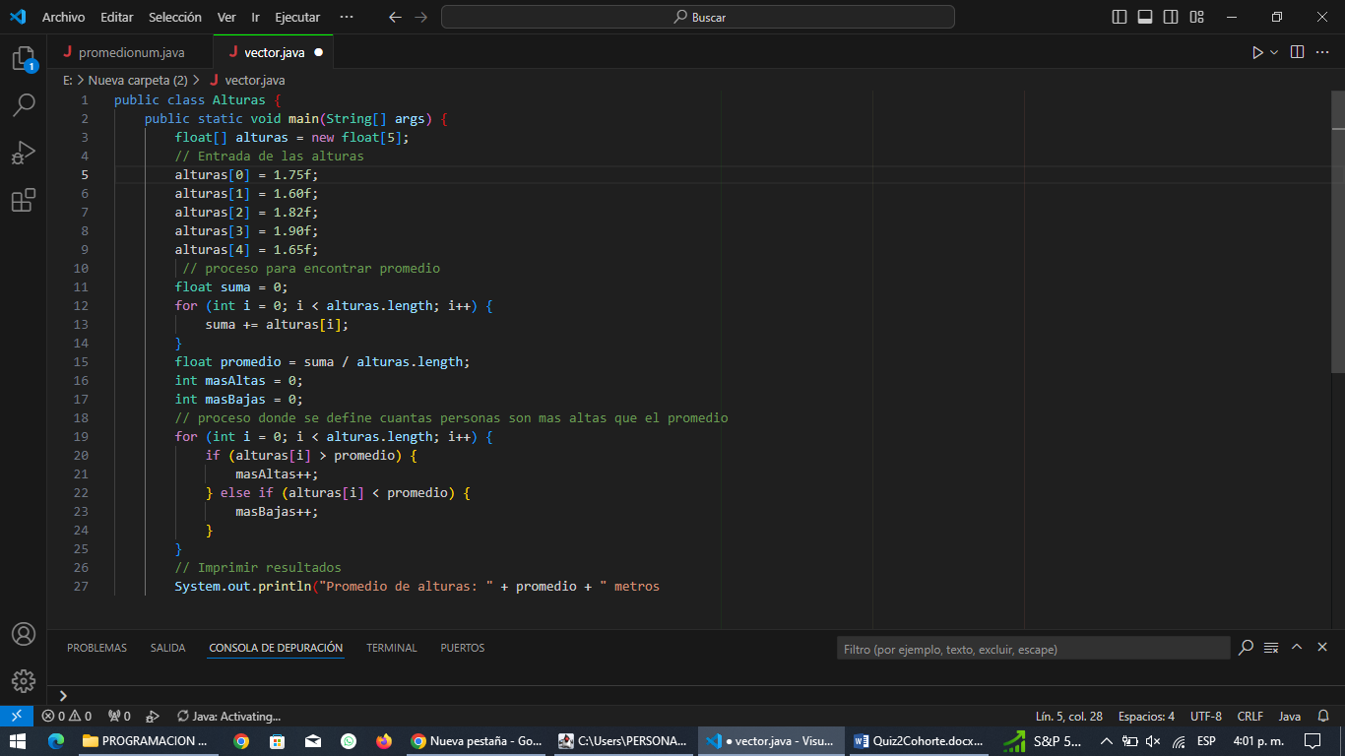

**4 paso se muestran los resultados obtenidos del proceso**

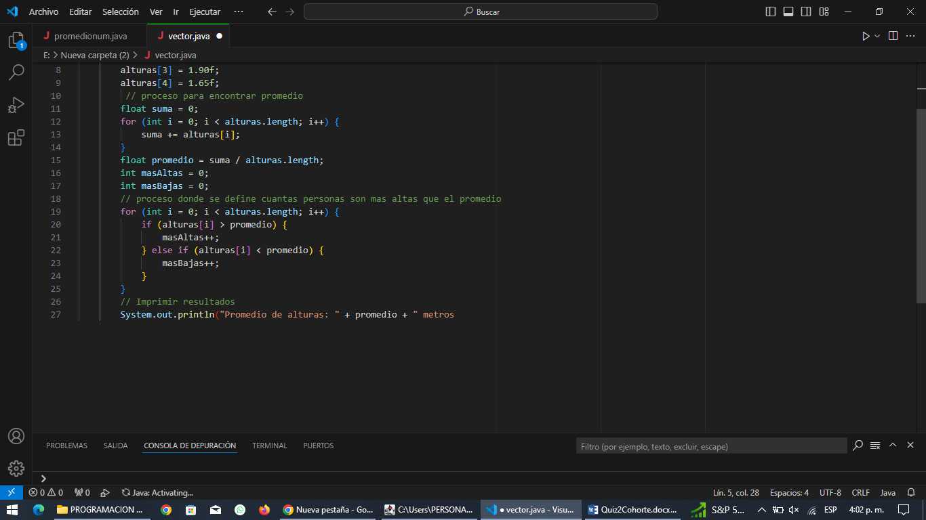

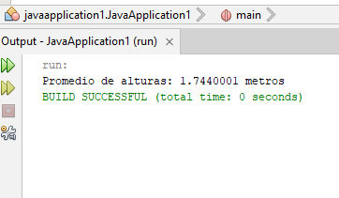

**3 EJERCICIO**

**Subir a GitHub los ejercicios – Nombre de Repo-Quiz2Cohorte.**